SEMAINE DES MATHÉMATIQUES 2017
Classes de 6ème et de 5ème

Défi du lundi 13 Mars  Let’sspeakenglish !  ¡Hablemosespañol ! | You have ninepearls, eight are real and one isfake.All the real onesweigh the same and the fakeweighslesstahn the real ones.  Using a balancescaletwice how canyouweed out the fake one ?  Ustedtienenueve perlas, 8 de ellas son verdaderas y la otra es falsa. Las verdaderastienen el mismo peso y la falsa pesa menos.  ¿Cómo se puedeencontrar la falsautilizando dos veces la balanzasiguiente?

SEMAINE DES MATHÉMATIQUES 2017
Classes de 4ème et de 3ème

Défi du lundi 13 Mars  Let’s speak english !  ¡Hablemos español ! | The seven dwarfs can cut seven trees in seven hours. Sneezy gets ill.  How long will it take the six dwarfs left to cut six trees ?  Siete enanos son capaces de cortar siete árboles en siete horas. Estor- nudo ha estado enfermo.  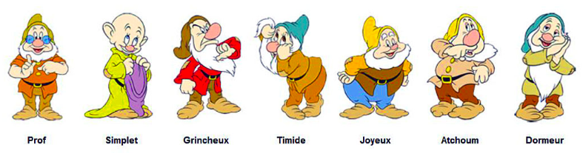  ¿ Cuánto tiempo necesitarán los seis enanos que quedan para cortar seis árboles ?

